Лекция №10 (ФКН, 4 семестр)
Системы линейных дифференциальных уравнений
с постоянными коэффициентами
Рассмотрим линейную однородную систему дифференциальных уравнений с постоянными коэффициентами
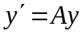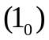
Будем искать решение в виде 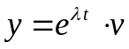, где - постоянный вектор. Подставляя эту функцию в систему , имеем
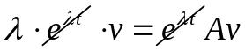 или 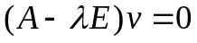.
Чтобы полученная линейная однородная система имела ненулевое решение необходимо, чтобы 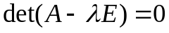.
Получили характеристическое уравнение для системы , корнями которого являются собственные значения матрицы 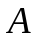. Каждому собственному значению 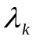соответствует собственный вектор 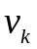 и решение ЛОС 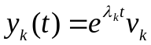.
Если 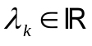, то и решение будет действительным.
Если является комплексным, то и решение будет комплексным. В этом случае, взяв вещественную и мнимую части этого решения, получим уже действительное решение.
Если - кратный корень характеристического уравнения, а собственных векторов меньше, чем кратность корня, то решение ищем в виде 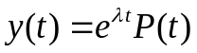, где степень полиномиального вектора 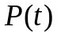 равна разности кратности корня и числа линейно независимых векторов.
Пример 1 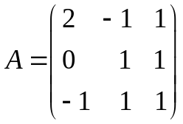
Собственные значения этой матрицы 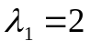 и 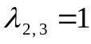.
Найдем собственный вектор 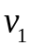, соответствующий значению из системы:
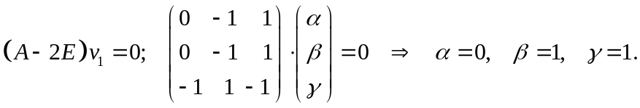
То есть собственный вектор 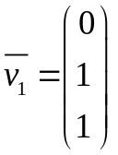.
- 10.2 -
Теперь найдем собственный вектор, отвечающий 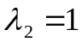.
Получим систему 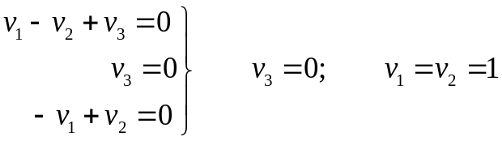.
То есть имеем только один собственный вектор.
Значит, ищем решение в виде 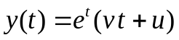,
где - найденный собственный вектор, а - постоянный вектор.
В координатном виде решение запишется так: 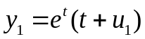; 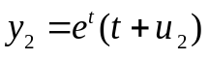; 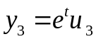.
Подставив эти функции в ЛОС, получим
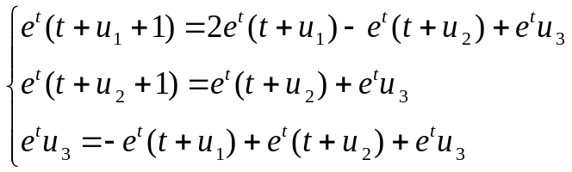
Сокращая на 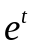и приводя подобные, получим
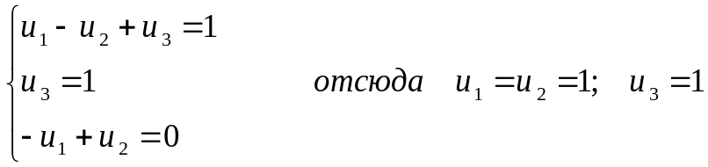.
Получим еще одно решение ЛОС
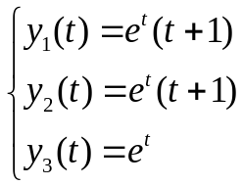
Таким образом, общее решение данной системы имеет вид
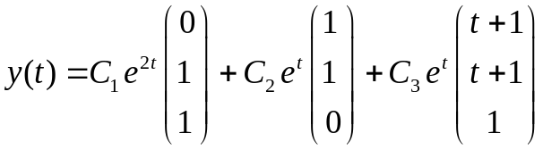.
Для решение ЛНС можно воспользоваться или методом вариаций, или следующей теоремой.
Теорема Если правая часть ЛНС является квазиполиномом 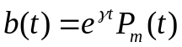,
то существует частное решение следующего вида 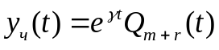,

- 10.3 –
где степень полиномиального вектора 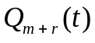 совпадает со степенью 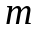 полинома 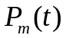, увеличенного на кратность числа , как корня характеристического многочлена.
Если 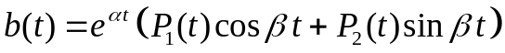, то
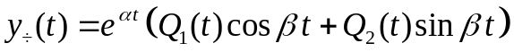, где степени многочленов 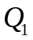 и 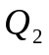 совпадают с максимальной степенью многочленов 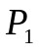 и 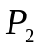, увеличенных на кратность корня 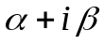.
Пример 2 Рассмотрим Пример 1 с 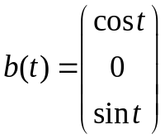.
Тогда частное решение ищем в виде
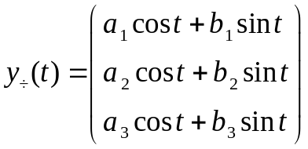.
Если 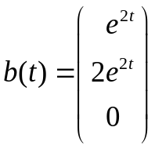, то частное решение ищем в виде


